НОВЕМБАР 2018. ГОДИНЕ
21.11.2018.г.
Наша школа на Етно сајму хране и пића у сарадњи са ОТИС-ом
Београд 21 - 23.11.2018. г.
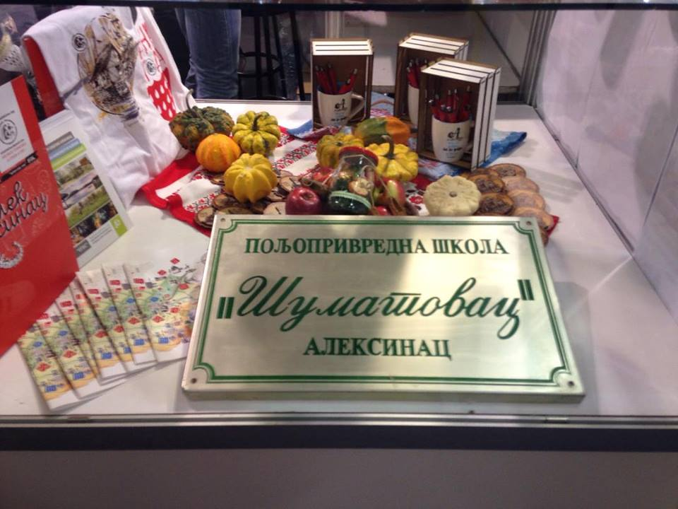
23 – 25.11.2018.г.
Скупштина Удружења средњих стручних школа у подручју рада пољопривреда, производња и прерада хране – Палићко језеро.
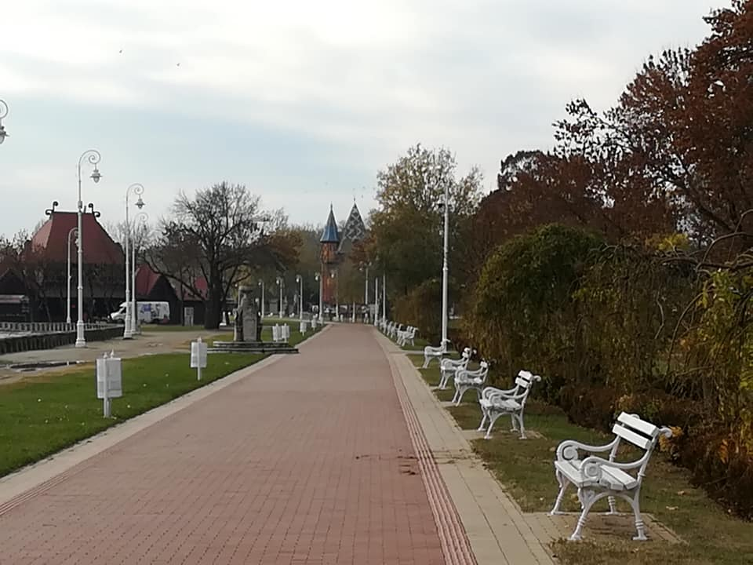
27.11.2018.г.
Доктор Марко Јовановић, члан организације Свето срце Србије, одржао је предавања за ученике на теме: Гојазност код младих, Шећерна болест, Алкохолизам и наркоманија, Репродуктивно здравље младих.

